Unsere Schule, die Aktiv-Schule Berlstedt „An der Via Regia“, Staatliche Regelschule erhielt am Tag der offenen Tür am 14.02.2015 den Titel
SCHULE OHNE RASSISMUS-SCHULE MIT COURAGE.
Damit setzen wir ein Zeichen gegen alle Formen von Diskriminierung und Rassismus für ein gewaltfreies und respektvolles Miteinander, das über die Schule hinaus wirken soll.
Anett Terton
Schulleiterin

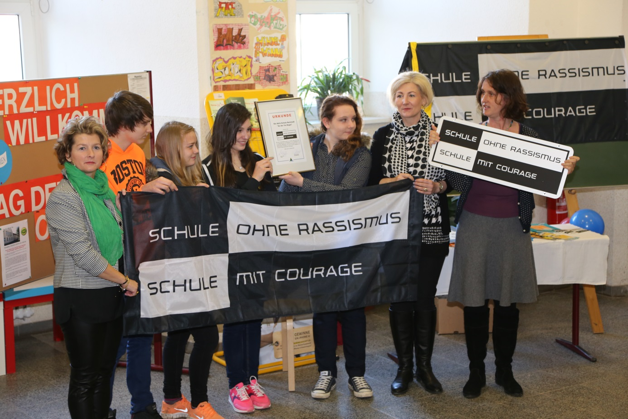
Bild: Herr Baar

